人教版八年级物理课时训练：2.3声的利用（附答案）



1．声能够传递信息，如回声定位、B超诊断病情等．
2．声能传递能量，如超声波清洗仪表、超声波碎除结石、超声波除尘等．

利用回声测距时，声音通过的距离是发声体到障碍物之间距离的两倍．

(枣庄中考)美国摇滚歌手兼歌唱教练杰米·温德拉在湖南岳阳大展“狮吼功”，用高达100分贝以上的咏叹调连续震破三个高脚玻璃杯，并被主办方授予“世界吼王”称号．如图为杰米·温德拉用声音将玻璃杯震碎的情景．下列有关他“吼”出的声音的说法正确的是( )
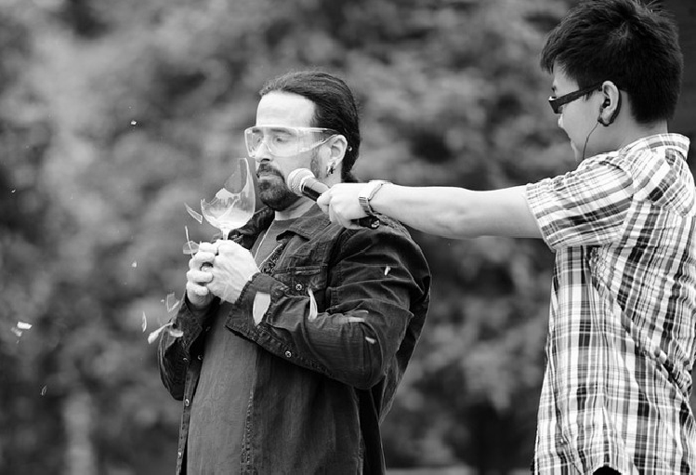
A．声音传递了能量
B．声音只在玻璃杯中传播
C．声音是玻璃杯振动产生的
D．声音的分贝数越高其频率越大
【提示】 声有两方面的应用，一是可以利用声来传递信息，另一个是可以利用声来传递能量．题意中美国摇滚歌手杰米·温德拉曾用自己的声音击碎了三个酒杯，说明了声可以传递能量．
【答案】 A

知识点1 声与信息
1．如图所示，医生利用B超来获得人体内部的图像信息，这说明声能够传递______．
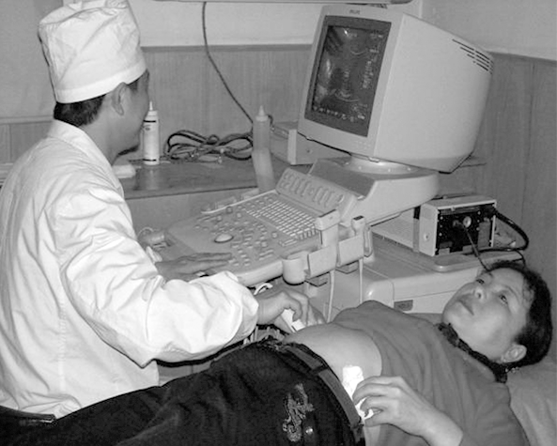
第1题图
知识点2 声与能量
2．如图所示，让扬声器对着火焰，然后播放音乐，观察到火焰晃动，这说明声能够传递______．
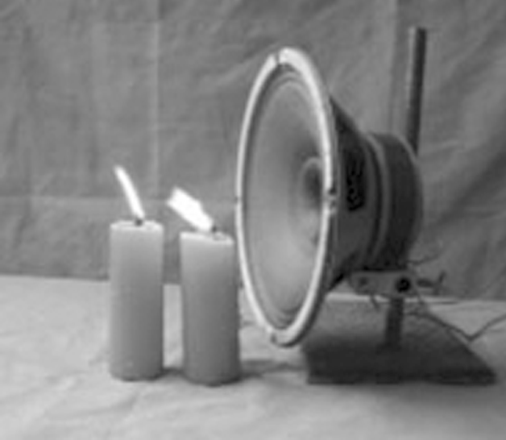
第2题图


1．利用“B超”可以帮助医生确定病人体内脏器的情况，这是因为( )
A．“B超”声波的频率很高
B．“B超”声波的能量很大
C．“B超”声波进入人体，可在脏器上发生反射，反射波带有信息
D．“B超”声波进入人体可穿透内部脏器治病
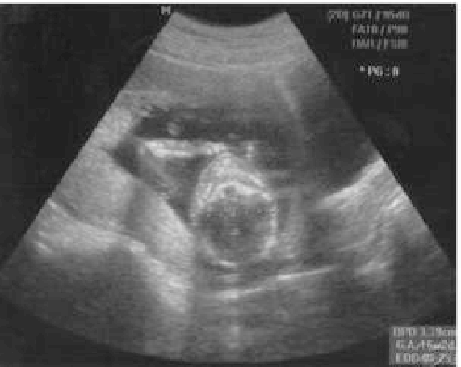
第1题图

2．在蝙蝠的某次捕食过程中，从其发出超声波到接收到被昆虫反射回来的超声波用时0.2 s，如图所示，则昆虫与蝙蝠之间的距离约为( )
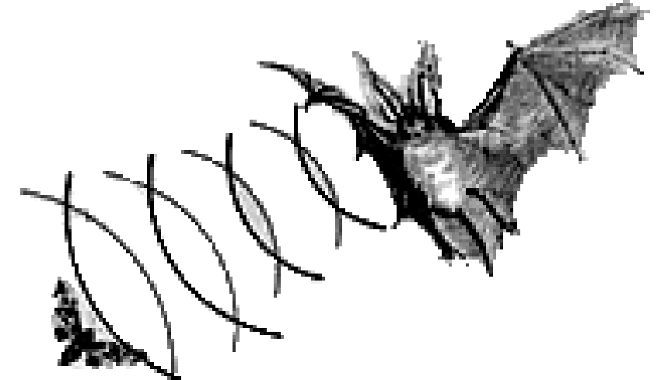
第2题图
A．680 m B．340 m
C．68 m D．34 m
3．下面是小丽物理笔记中记录的内容，其中不属于通过声音获得信息的是
( )
A．养蜂人听蜜蜂的飞行声，就能知道它是否采了蜜
B．人们买西瓜时，要拍两下，听声音来判断瓜的生熟
C．小强往开水瓶里倒开水时，能听出水有没有灌满
D．飞机从屋顶飞过，窗户玻璃在振动
4．有一种电动牙刷，它能发出超声波，直达牙刷棕毛刷不到的地方，这种刷牙方式既干净又舒服．下列声音的利用与电动牙刷的声音利用方式不同的是( )
A．登雪山时不许高声讲话
B．超声波清洗钟表
C．彩超观察胎儿的生长情况
D．超声波为结石患者击碎结石
5．“惊弓之鸟”中，大雁根据声音的________判断出弓弦声，这说明声音可以传递________．
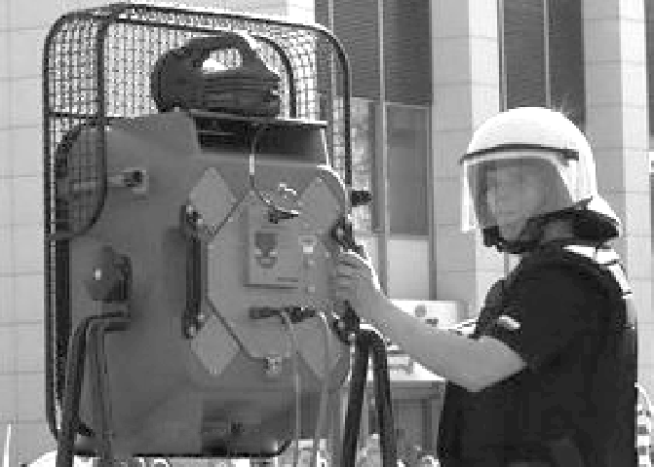
6．在亚丁湾海域，我国海军护航编队使用一种叫“声波炮”的新型武器，它的声波定向发射器外观类似喇叭，能发出高强度声波，比喷气式飞机引擎声还刺耳．“声波炮”能震慑海盗，是因为声波能够传递________．


7．图中的各个选项是生活中利用超声波的例子，其中利用超声波传递能量的是( )

A．超声波洗眼镜 B．蝙蝠靠超声波发现昆虫
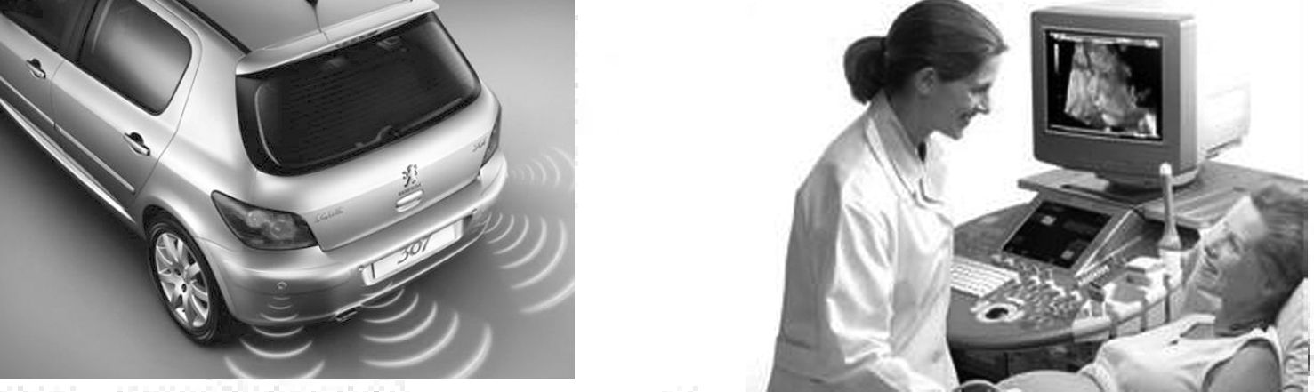
C．倒车雷达 D．“B超”查看胎儿发育
8．如图所示的四幅图中，不是利用回声的是( )
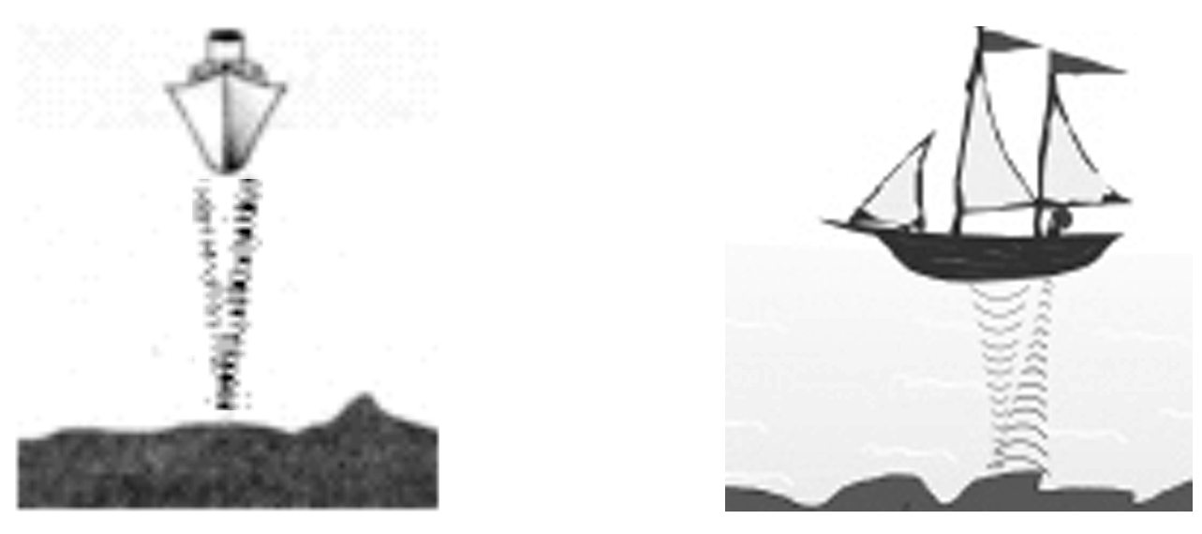
A．探测海洋深度 B．探测鱼群
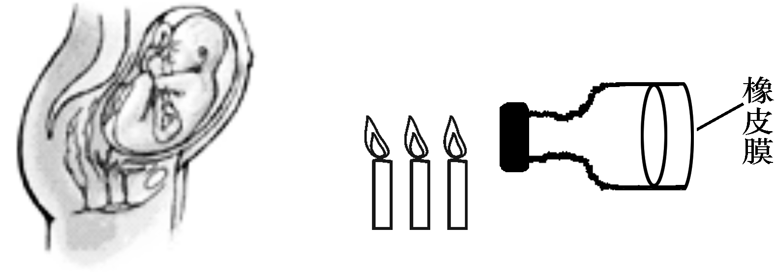
C．B超检查胎儿 D．声音使烛焰摇动
9． (荆州中考)关于声现象，下列说法正确的是( )
A．声波可以在真空中传播
B．发出声音的喇叭能使它前面的蜡烛“跳舞”，说明声波能传递能量
C．听众在听不同乐器弹奏同一首歌时能分辨出所用乐器，是利用了声音的响度不同
D．次声波的频率很高，所以人耳不能直接听到
10． (白银中考)声音在生活中有许多应用，用超声波能粉碎人体内的“结石”说明声波具有________；把正在发声的音叉放在水中，水面激起了水花，说明发声的物体在________．
11．如图所示，工人师傅利用螺丝刀探听电动机内部运转是否正常，该现象说明________可以传声；通过听到的声音可以判断电动机内部运转是否正常，利用了声音可以传递________(填“能量”或“信息”)．
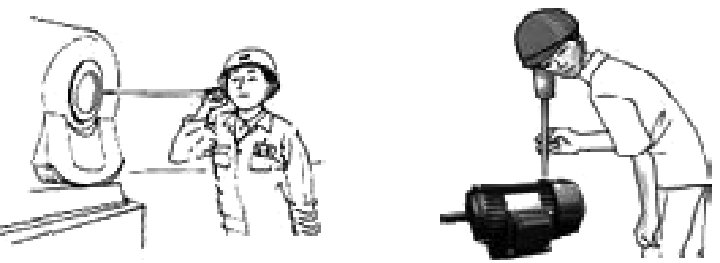
12．如图所示的是超声波在生产生活中的应用实例，其中主要利用声传递信息的是________图，主要利用声传递能量的是______图．
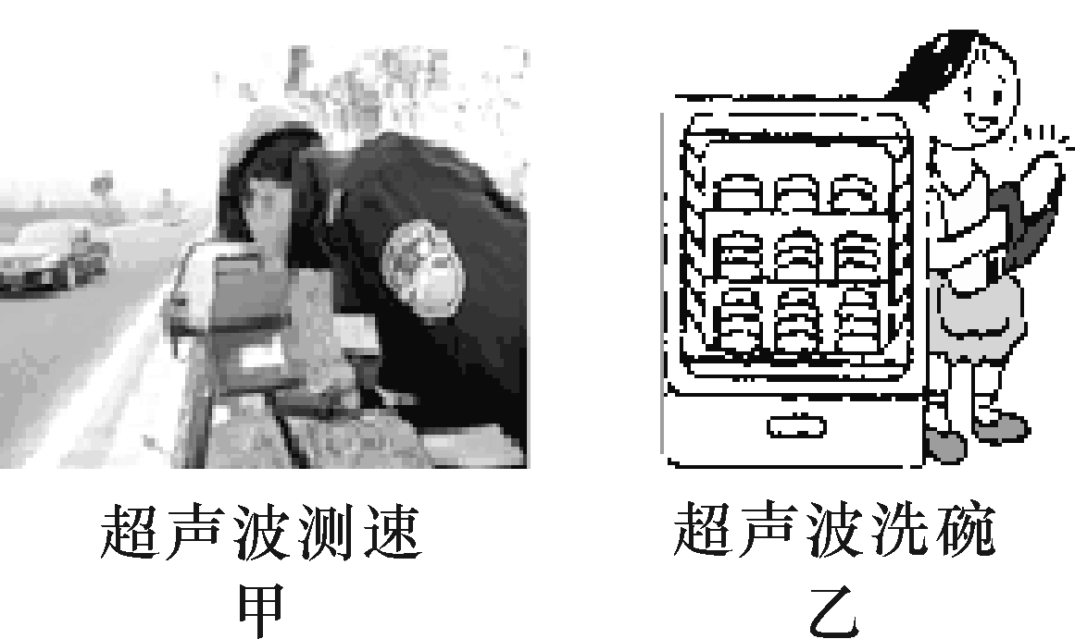
挑战自我
13．阅读短文，回答问题：
功勋卓著的声呐
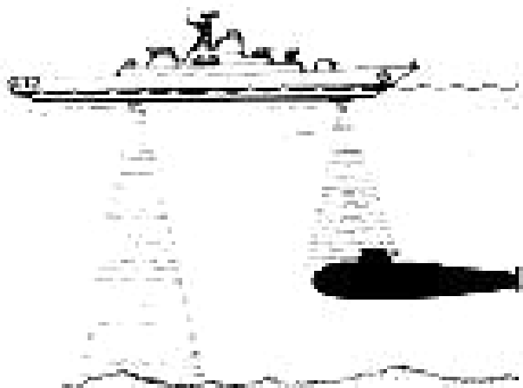
1912年，英国大商船“泰坦尼克”号在自己的第一次航行中，发生了与冰山相撞沉没的悲剧．这次海难事件引起了全世界的关注．为了寻找沉船，美国科学家设计并制造出第一台测量水下目标的回声探测仪，于1914年成功地发现了3 km以外的冰山．
第一次世界大战时，德国潜水艇击沉了协约国大量战舰、船只，几乎中断了横跨大西洋的海上运输线．当时潜水艇潜在水下，看不见，摸不着，横行无敌．法国著名物理学家朗之万等人研究并制造了第一部主动式声呐，使得德军潜艇无处藏身，遭受了灭顶之灾．
(1)利用声呐测量海底的深度，必须知道的一个物理量是__________________，必须测量的一个物理量是____________________________，海底距离的表达式l＝__________.
(2)科学工作者为了探测海底某处的深度，向海底垂直发射超声波，经过4 s收到回波信号，海洋中该处的深度是多少米？(声音在海水中传播速度是1 500 m/s)

(3)这种方法不能用来测量月亮与地球之间的距离，其原因是什么？

参考答案
第3节 声的利用
课前预习
1．信息 2.能量
当堂训练
1．C 2.D 3.D 4.C 5.音色 信息 6.能量
课后作业
7．A 8.D 9.B 10.能量 振动 11.固体 信息 12.甲 乙 13.(1)声音在海水中的传播速度v 发出信号与接收信号之间的时间t v_{水}t/2；(2)l＝v_{水}t/2＝1 500 m/s×4 s/2＝3 000 m；(3)真空不能传声．

